POLPETTINE DI VERZA
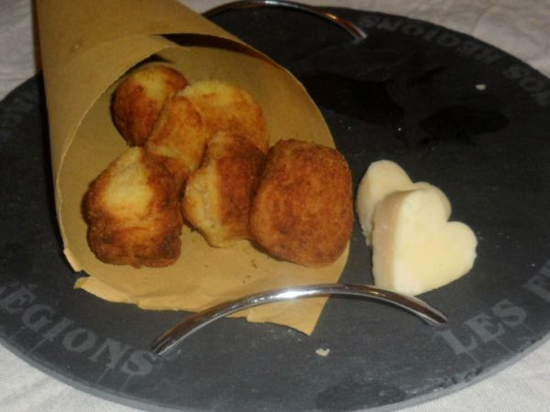
Tipo di ricetta: Antipasto
Numero di porzioni: 8
Tempi di preparazione: 15 Minuto(i)
Tempi di cottura: 20 Minuto(i)
Difficoltà: Facile

Ingredienti:
1 verza
2 cucchiai di parmigiano
2 cucchiai di pecorino
1 uovo
Olio
Sale
Pangrattato
Preparazione:
tappa 1
In una pentola con abbondante acqua salata portate a cottura la verza.
tappa 2
Quando le foglie saranno ben cotte scolatele e , con l'aiuto di un frullatore ad immersione, riducetele in purea.
tappa 3
Aggiungete al composto ottenuto l'uovo, il parmigiano, il pecorino e , se necessario, aggiustate di sale.
Amalgamate bene il tutto.
tappa 4
Procedete a questo punto a formare delle piccole polpettine e passatele nel pangrattato.
tappa 5
Per la cottura potete scegliere sia di friggerle in abbondante olio caldo , o se preferite come noi, metterle in forno gia' caldo a 200 per 15-.20 minuti o fino a quando non si sara' formata una crosticina croccante.
Et Voila'...Bon Appetit!
Read more at http://www.petitchef.it/ricette/antipasto/polpettine-di-verza-fid-1510922?in=nl_daily&nl_id=506860&nl_key=1f8a1cd48b845e68b689ca7d34ed22d2&utm_source=daily_menu&utm_medium=email&utm_campaign=Menu_email_ovh&utm_content=title#himX6s5jvhwjUxyQ.99

